材化学院实验室安全检查通报 24-25-2-3

2025 年 3月13日，实验室管理人员对科研实验室进行了安全检查，发现下述实验室有违反实验室安全管理规定的行为：
实验室 | 隐患描述 | 隐患照片 | 对应条款 | 整改完成时间/措施
敬德楼B502北 | 1.试剂放于实验台柜子里 | 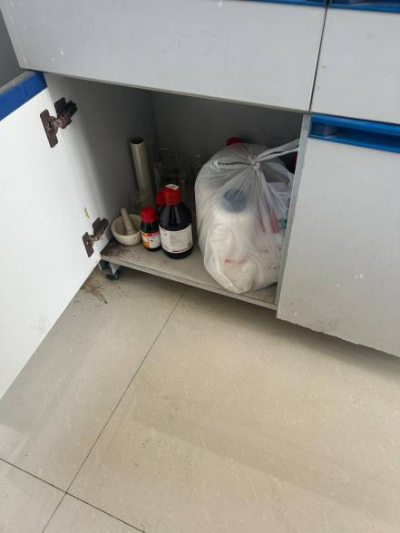 | 9.3.2 | 立整立改
敬德楼C505西 | 1.废液账实不符；  2.试剂柜未锁； | 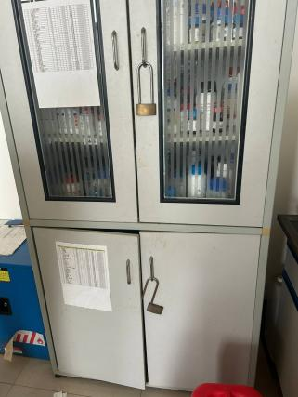  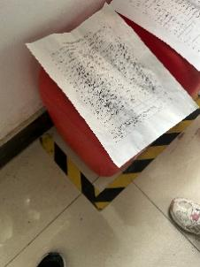 | 9.7.4  9.3.2 | 立整立改
敬德楼C505东 | 1.废液账实不符； | 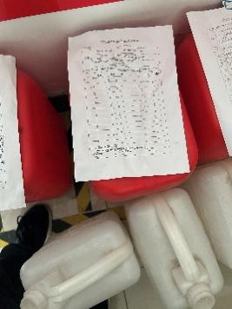 | 9.7.4 | 立整立改
敬德楼C507 | 1.试剂柜中试剂有挥发现象且固液混放；  2.部分试剂柜无清单；  3.两废液一记录，账实不符；  4.油浴锅内油已老化，建议更换 | 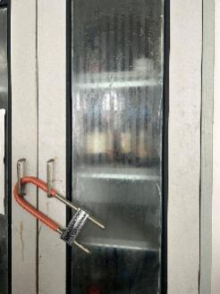  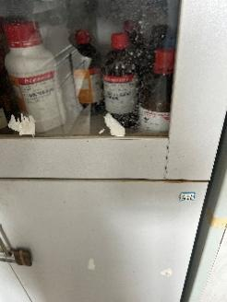  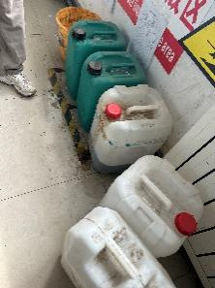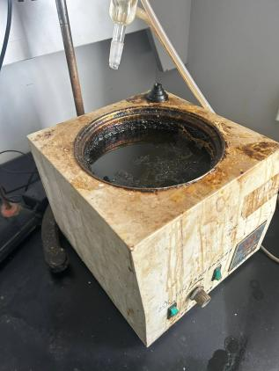 | 9.3.2  9.3.1  7.3.2  9.3.5 | 立整立改
敬德楼C509东 | 1.大量试剂放在试验台下面，未入试剂柜；  2.纯净水未贴标签。 | 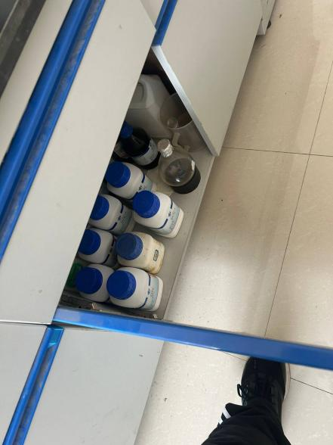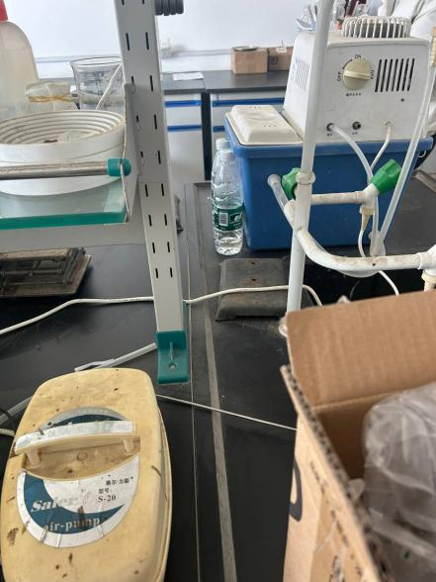 | 9.3.2  9.3.5 | 立整立改
敬德楼C508东 | - 大量试剂放在试验台下面，未入试剂柜；  - 试剂固液混放；  3.纯净水未贴标签。 | 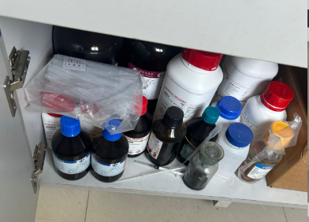  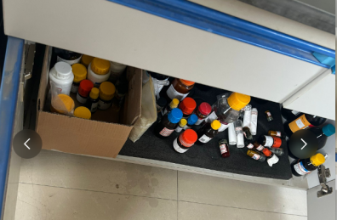  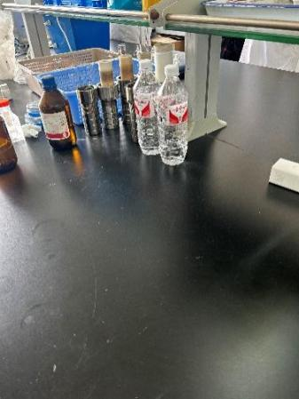 | 9.3.2  9.3.2  9.3.5 | 立整立改
敬德楼C508西 | - 容量瓶存放溶液且标签不详；  - 固液混放且清单不准；  - 通风厨内放置的物品距离调节门应大于15cm以上； | 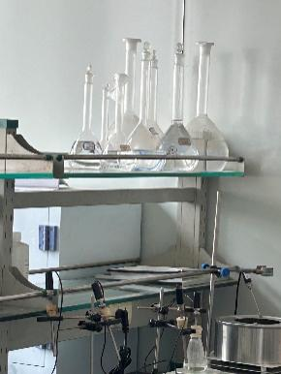  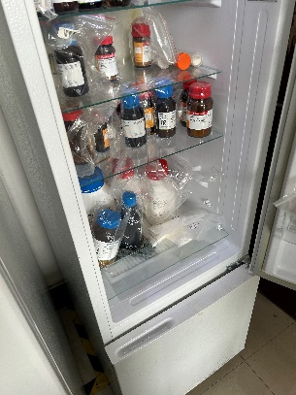  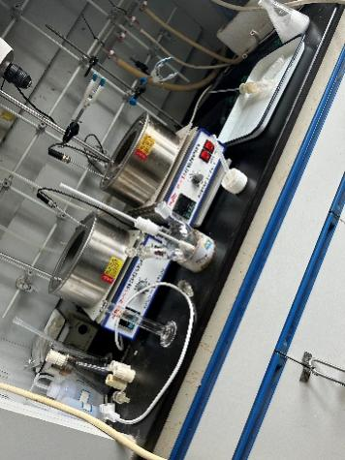 | 9.3.5  9.3.2  7.3.2 | 立整立改

